Муниципальное бюджетное учреждение дополнительного образования
«Нижнеудинская детская школа искусств «Спутник»
Нижнеудинская ДШИ "Спутник"

Программа: ДПП "Живопись"
Преподаватель:Чайко Елена Анатольевна
Домашнее задание
УП История искусств
Античное искусство.
Учебник стр. 32-36 История изобразительного искусства Древней Греции.
В конце параграфа ответить на вопросы.

УП Композиция прикладная
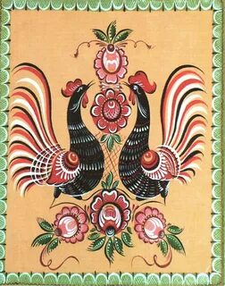
Продолжение изучения элементов городецкой росписи. Нужно выполнить элементы на формате А3.

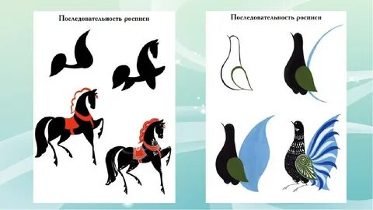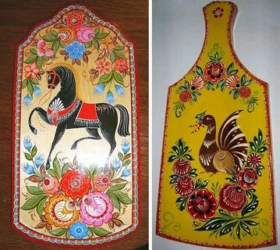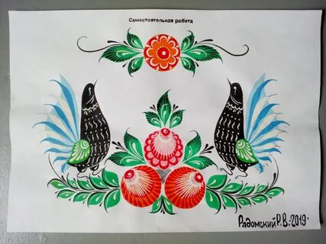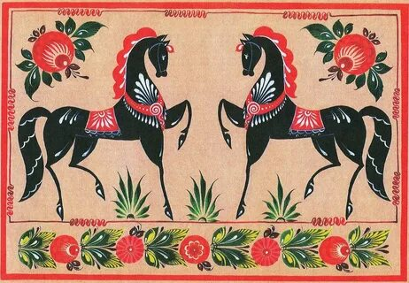

УП Композиция станковая
Станковая композиция на тему “Пётр I- военный реформатор”
Работа выполняется на формате А3.
Техника исполнения: живопись, графика.
В работе необходимо создать интересную, запоминающуюся композицию, посвящённую военной деятельности личности Петра I , а именно: основание военно-морского флота, создание регулярной армии, введение стандартов обмундирования, строительство промышленных предприятий, основание г. Санкт-Петербурга.

УП Рисунок
На формате А3 карандашом сделать построение натюрморта.

УП Скульптура
Лепка “Собака” (из скульптурного пластилина или глины вылепить фигуру собаки).
